МИНОБРНАУКИ РОССИИ

Федеральное государственное бюджетное образовательное учреждение высшего образования

НИЖЕГОРОДСКИЙ ГОСУДАРСТВЕННЫЙ ТЕХНИЧЕСКИЙ

УНИВЕРСИТЕТ им. Р.Е.АЛЕКСЕЕВА

Институт радиоэлектроники и информационных технологий

Кафедра информатики и систем управления

Лабораторная работа № 2 «Создание веб-сайта»

(наименование темы проекта или работы)

ОТЧЕТ

по лабораторной работе

по дисциплине

Информатика и компьютерные технологии .

(наименование дисциплины)

РУКОВОДИТЕЛЬ:

________________ Шагалова П.А. .

(подпись) (фамилия, и.,о.)

СТУДЕНТ:

________________ Хаченков О.И. .

(подпись) (фамилия, и.,о.)

22-ВМв .

(шифр группы)

Работа защищена «___» ____________

С оценкой ________________________

Нижний Новгород 2023

**Задание к выполнению лабораторной работы № 2.**

**Создание веб-сайта.**

**Задание на лабораторную работу:**

Создать небольшой многостраничный, содержащий не менее трех вкладок, WEB-сайт. Каждая страница созданного сайта должна содержать хотя бы несколько элементов. При выполнении работы необходимо применять средства HTML разметки, каскадные таблицы стилей CSS, скрипты JS а так же допускается применение фреймворков Bootstrap, Foundation или Semantic UI.

**Цель работы:**

Научиться пользоваться средствами HTML разметки при создании страниц электронных документов. Разобраться в механизме работы CSS стилей, а также научиться применять JS скрипты при разработке веб-страниц.

**Ход работы:**

1. Создание блочного макета будущего веб-сайта.



Рисунок 1 – Макет графического интерфейса веб-сайта на примере главной страницы

1. Выбор сред разработки графического интерфейса будущей страницы.

Для разработки графического интерфейса будущего сайта был выбран графический онлайн-редактор для совместной работы figma.com.

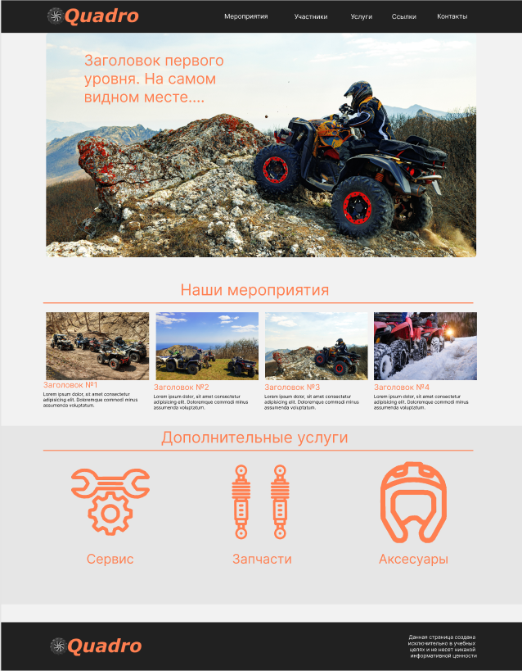

Рисунок 2 – Макет главной страницы, выполненный с применением figma.com.

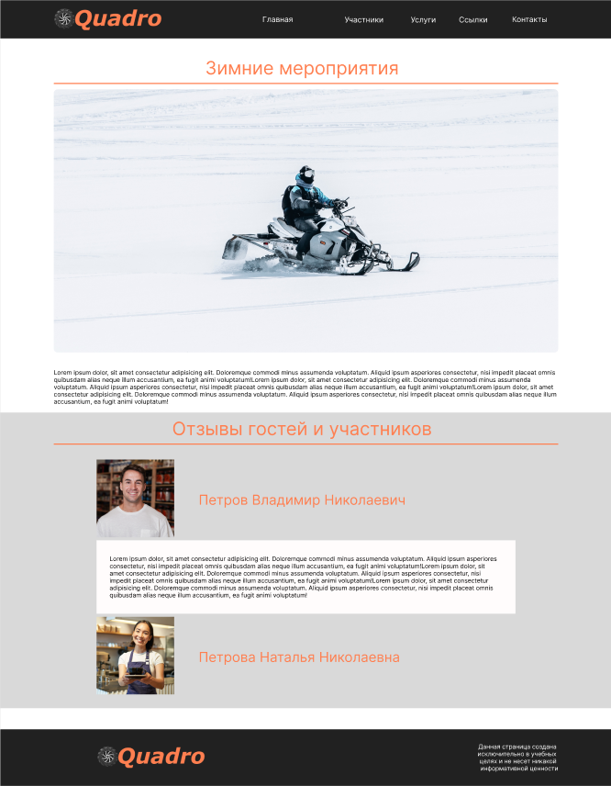

Рисунок 3 – Макет второй страницы, выполненный с применением figma.com.

1. Выбор средств разработки HTML кода.

Для создания и редактирования кода страниц был выбран [текстовый редактор](https://ru.wikipedia.org/wiki/%D0%A0%D0%B5%D0%B4%D0%B0%D0%BA%D1%82%D0%BE%D1%80_%D0%B8%D1%81%D1%85%D0%BE%D0%B4%D0%BD%D0%BE%D0%B3%D0%BE_%D0%BA%D0%BE%D0%B4%D0%B0), разработанный фирмой [Microsoft](https://ru.wikipedia.org/wiki/Microsoft) для [кроссплатформенной](https://ru.wikipedia.org/wiki/%D0%9A%D1%80%D0%BE%D1%81%D1%81%D0%BF%D0%BB%D0%B0%D1%82%D1%84%D0%BE%D1%80%D0%BC%D0%B5%D0%BD%D0%BD%D0%BE%D1%81%D1%82%D1%8C) разработки [веб](https://ru.wikipedia.org/wiki/%D0%92%D0%B5%D0%B1-%D0%BF%D1%80%D0%B8%D0%BB%D0%BE%D0%B6%D0%B5%D0%BD%D0%B8%D0%B5)-приложений, Visual Studio Code (VS Code).

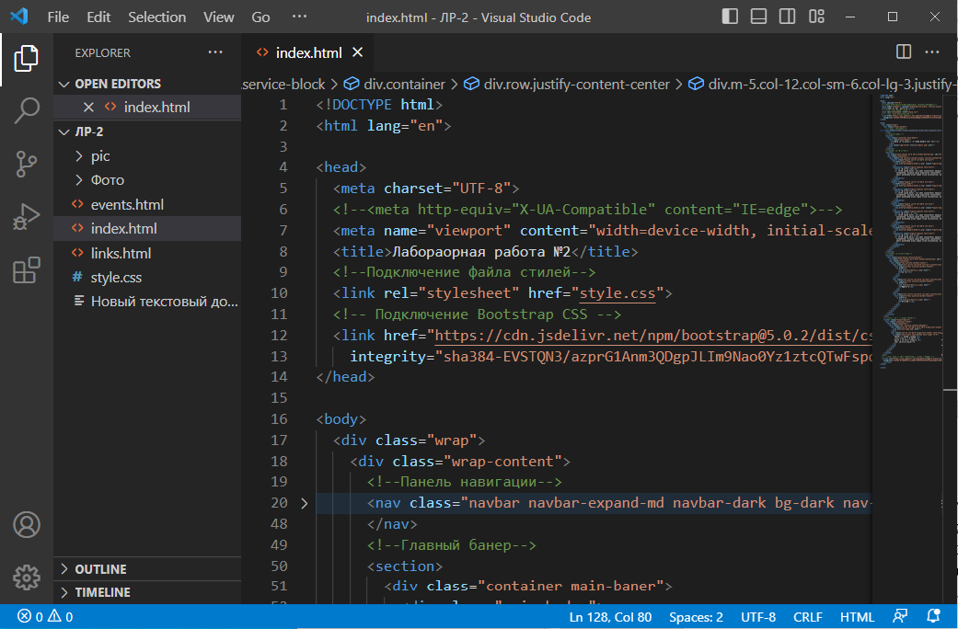

Рисунок 4 – Графический интерфейс редактора кода VS Code.

1. Написание и отладка кода.

Написание кода веб-страниц была выполнена с применением фреймворка Bootstrap.

Bootstrap включает в себя множество разных компонентов для веб-сайтов: типографику, веб-формы, кнопки, блоки навигации и другое. Он дает готовые решения: их использование позволяет сократить время, затрачиваемое на создание макета сайта. Так же Bootstrap имеет и недостатки. Сайты, разработанные с его помощью, похожи друг на друга: одинаковая структура, навигация, кнопки. Каждый новый сайт похож на множество уже созданных - и это не очень хорошо. Решить эту проблему можно - надо отказаться от использования готовых решений и максимально изменять шаблон в зависимости от пожеланий. Подключение стилей и скриптов данного фреймворка выполнено с непосредственной загрузкой из сети интернет, поэтому для корректного отображения содержимого страницы требуется интернет-подключение. Данный фреймворк позволяет выполнять адаптивную верстку для устройств с различным разрешением экранов. В процессе работы сайт автоматически выполняет перегруппировку блоков, таким образом, чтобы просмотр контента был удобен пользователю.

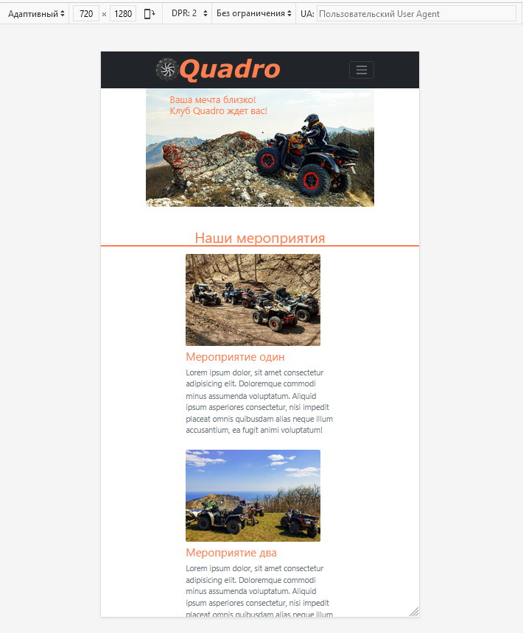

Рисунок 5 – Отображение сайта на мобильном устройстве с разрешением экрана 720x1208 пикселей

**Вывод:**

В ходе данной работы был создан небольшой адаптивный трехстраничный веб-сайт. При его создании был написан код веб-страниц на языке HTML разметки, применена таблица стилей CSS, а также использованы готовые таблицы стилей CSS и скрипты JS фреймворка Bootstrap.